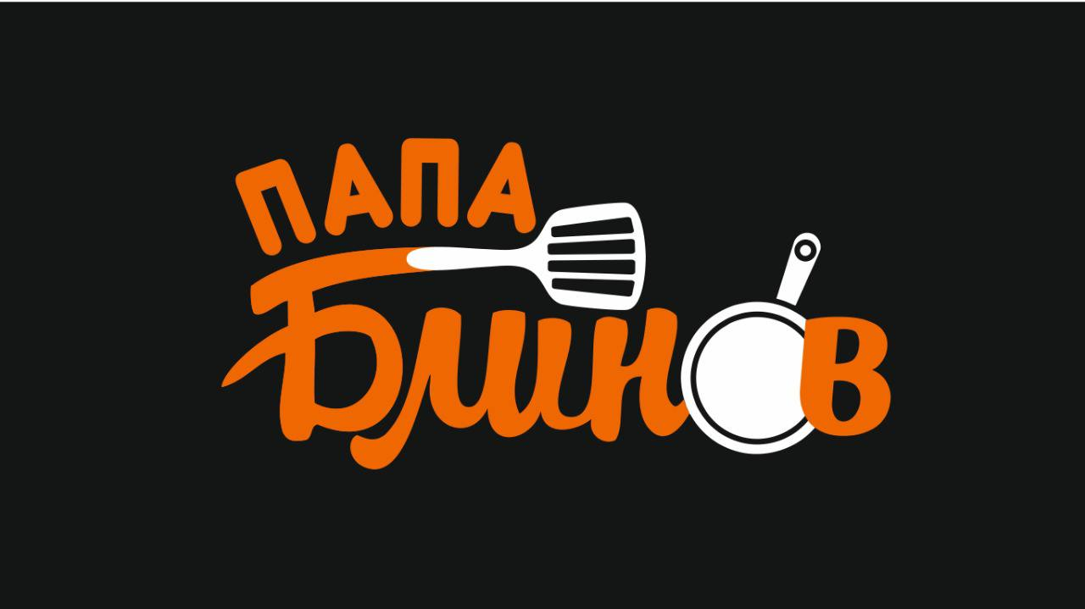

**Основные правила работы для персонала в кафе Папа блинов.**

**_____________________________________________________________**

***"Зачастую успех зависит от того, что нематериально. От убеждений и идей. От замыслов, которые незримы".*** *Изадор Шарп, "Философия гостеприимства"*

Когда человек приходит в этот мир, то в первые секунды своей жизни он сталкивается с тремя базисными чувствами:

1. Ему рады, улыбаются, смеются, встречают радостными криками

2. Его обнимают, моют, кутают в тепло

3. Кладут маме на грудь, чтобы накормить.

Это те три первых ощущения абсолютного удовольствия, повторения которых человек ищет всю свою жизнь. И когда по счастливой случайности он вдруг чувствует эти первичные импульсы, то испытывает бессознательное счастье и принимает для себя решение, что в этом месте ему хорошо, это место — его.

Мы работаем в уникальном бизнесе, где можем предоставить все эти три базисных чувства в одном месте и в одно время, сделав от души несложные действия:

1. Встретить гостя с улыбкой, поинтересоваться как у него дела.

2. Окутать его комфортом, заботой, вспомнить, что любит именно этот гость, позаботиться об удобстве, быстроте, предупредить желание.

3. Накормить вкусной едой, угостить от души.

Нужно относиться к каждому посетителю, как к особенному и желанному гостю. Встречать их в кафе, как вы встречали бы гостей у себя дома.

| Гостеприимство означает относиться к каждому посетителю, как к особенному и желанному гостю. Встречать их в кафе, как вы встречали бы гостей у себя дома.  **Гостеприимство** — это обеспечение высокого уровня ККЧиД (Качество, Культура обслуживания, Чистота и Доступность) нашим посетителям, а также возможность для посетителя почувствовать себя особенным и желанным гостем. |
| --- |
| **Контролируйте мысли, чувства, действия**  *Отношение передается другим*  Чтобы быть уверенным, что ваше отношение позитивно необходимо:  1. Контролируйте свои эмоции, осознавайте ваши действия и мысли  — особенно, когда вы рассержены, расстроены, счастливы. Печальны или возбуждены;  — не принимайте что-либо на свой счет.  Оставайтесь положительно настроенным:  — сохраняйте спокойствие;  —оставайтесь сконцентрированным на своей работе.  Сконцентрируйтесь на госте  — поставьте себя на место гостя: у него мог быть плохой день, ему нужно дополнительное время посмотреть на меню или он может спешить;  — не продавайте то, что вы не продали бы своим друзьям и не купили бы сами;  — чистота, чистота, чистота — гости ожидают от нас идеальной чистоты вокруг.  Помните, что вы можете изменить ваше отношение. Чем лучше вы контролируете себя, тем лучше вы можете осознавать ваши мысли.  2. Давайте позитивную обратную связь другим. Ваши гости, сотрудники, и ваше положительное отношение будет распространяться.  3. Будьте честными и открытыми. Эти качества ценятся всеми без исключения.  **Обслуживание гостей**  **Удовлетворение гостей**  — главный приоритет в Папа Блинов. Это значит, что наше обслуживание — быстрое, дружелюбное и аккуратное, наша продукция горячая и вкусная, атмосфера — приятная.  Когда вы предугадываете нужды и желания гостя без напоминания, когда вы лично приветствуете гостей, когда вы заставляете улыбнуться огорченного гостя, вы двигаетесь к удовлетворению гостя. |
|
|

**Принципы обслуживания**

**«Золотые» моменты** — это случаи, которые ведут к установлению особых отношений между «Папа Блинов» и гостем. «Золотые» моменты не планируются заранее, они возникают случайно, когда вы можете сделать немного больше для гостя. В этом случае мы действительно можем влиять на гостя, такое отношение он действительно запомнит. Стандартная ситуация может стать запоминающейся, это зависит от вашего поведения. Например:

— входит гость с маленьким ребенком на руках, помочь донести поднос или предложить детский стульчик.

**10 правил общения с гостями**

1. Гости - это самые важные люди в ресторане.

2. Гости не зависят от нас - мы зависим от них.

3. Гости - цель нашей работы, они не мешают нам.

4. Гости делают нам честь своим приходом.

5. Гости - часть нашего бизнеса, а не посторонние люди.

6. Гости – это люди со свойственными им чувствами и эмоциями.

7. С гостями не стоит спорить или соревноваться в остроумии.

8. Гости обращаются к нам со своими потребностями, и наша задача - их удовлетворить.

9. Гости заслуживают самого внимательного отношения себе.

10. Гости имеют право ожидать от работников «Папа Блинов» аккуратного внешнего вида.

**Всегда будьте вежливы**

Даже если гость разговаривает с вами недружелюбно, старайтесь не замечать его злости и не отвечайте ему тем же.

Никогда не принимайте его тон на свой счет. Вместо этого, постарайтесь сменить его гнев на улыбку.

**Дети — это звезды**

Между «Папа Блинов» и детьми всегда существовали особые отношения. Относитесь к детям, как к особым гостям. Дети должны получать яркое впечатление от каждого посещения кафе «Папа Блинов».

Некоторые способы дать понять ребенку, что он важен для вас:

* присядьте, чтобы ваши глаза находились на уровне глаз ребенка во время разговора;
* обращайтесь к ребенку на «Вы».
* предложите десерты

**Только если мы будем** превосходить ожидания гостя, он станет нашим приверженцем и будет приходить в наше кафе, даже если ему будет неудобно добираться, повысятся цены, рядом появятся более дешевые заведения.

Он будет знать, что у нас он получит замечательный сервис и самое внимательное отношение к своим потребностям.

Он станет лояльным покупателем и будет не только приходить сам, но и приводить с собой своих друзей!

**Будьте терпеливы**

Не торопите посетителя, особенно когда он решает, что заказать.

Не перебивайте.

Когда гость делает большой заказ, внимательно выслушайте его до конца прежде, чем сделать подсказку или уточнить заказ. Да, вы пытаетесь ускорить обслуживание, но не в ущерб вежливости.

**Превосходи ожидания гостей**

Если мы не будем выполнять ожидания гостей, они к нам больше не вернутся.

Если мы будем соответствовать ожиданиям гостей — они будут к нам приходить, но при появлении достойного конкурента выберут другое заведение.

**Время обслуживания и замена продукции**

|  |
| --- |
| Есть много способов сокращения времени обслуживания. Вот два совета для кассы:  1. Используйте правило подсказок.  2. Поддерживайте порядок и запасы на кухне. Вы сможете быстрее найти то, что вам нужно. |
|  |
| **Просьбы гостей**  Гость может захотеть заменить одно наименование в заказе другим, например лимонад на Кока-Колу. Или гость может захотеть дозаказать что-либо, например наггетсы или соус. Если есть разница в цене, вы должны объяснить, какова разница и как она повлияет на общую стоимость заказа.  Гость может попросить дополнительно соус, который не входит в состав данного наименования. В этом случае вы не можете удовлетворять подобную просьбу гостя бесплатно. Удовлетворите просьбу гостя, но предупредите, если необходима доплата. |
|
|
|
|
|
|
|
|
|
|

**Замена наименования**

Гость пролил свой напиток на картофель фри! Действуйте быстро! Замените напиток и картошку прежде, чем вас попросили. Это хорошее обслуживание. Сообщите о замене картофеля и напитка руководителю.

Если посетитель жалуется, что на качество продукции, сообщите руководителю и замените продукт.

**Наша ошибка**

Если посетитель по вашей ошибке получил не то, что он заказывал - исправьте ошибку, извинитесь, поставьте в известность руководителя.

Никогда не используйте продукцию, которая была возвращена, даже если на вид ее не открывали / не пробовали.

**Обратитесь к руководителю**

Бывают случаи, когда вы не знаете, как поступить в ситуации с гостем. Вежливо объясните гостю, что попросите руководителя помочь ему

**Попросите руководителя о помощи:**

* если есть расхождение в сдаче, выданной гостю;
* когда гость грубит или не соблюдает порядок;
* если представители СМИ ведут видеосъемку внутри/вблизи кафе и т.д.